LỚP MẪU GIÁO NHỠ B4
“ XÂY DỰNG TRƯỜNG HỌC SÁNG – XANH – SẠCH- ĐẸP”

Tạm biệt mùa hè với ánh nắng chói chang và tiếng ve kêu râm ran.
Mùa thu đến với sự dịu dàng của gió heo may, của khung trời cao xanh và chiếc lá khẽ rơi. Mùa thu ngày khai trường với niềm hân hoan của học trò khắp mọi miền đất nước.
Để chào đón năm học mới 2022 - 2023, trường MN Yên Thường đã khoác lên mình chiếc áo mới của cỏ cây hoa lá khắp các lớp và xung quanh trường.
Để tiếp tục duy trì về thực hiện mô hình chăm sóc và bảo vệ cảnh quan thiên nhiên, môi trường trong trường học, các bậc phụ huynh học sinh lớp MGN B4 tích cực tham gia ủng hộ cây xanh. Các bé rất háo hức mang cây đến lớp và được tự tay chăm sóc mỗi ngày. Qua việc làm đó các bé hiểu được lợi ích của cây xanh đối với môi trường sống và sức khỏe của con người. Các bạn nhỏ được gần gũi với thiên nhiên và yêu thích công việc chăm sóc cây của mình mỗi ngày.
Tác giả: Đặng Thị Tĩnh
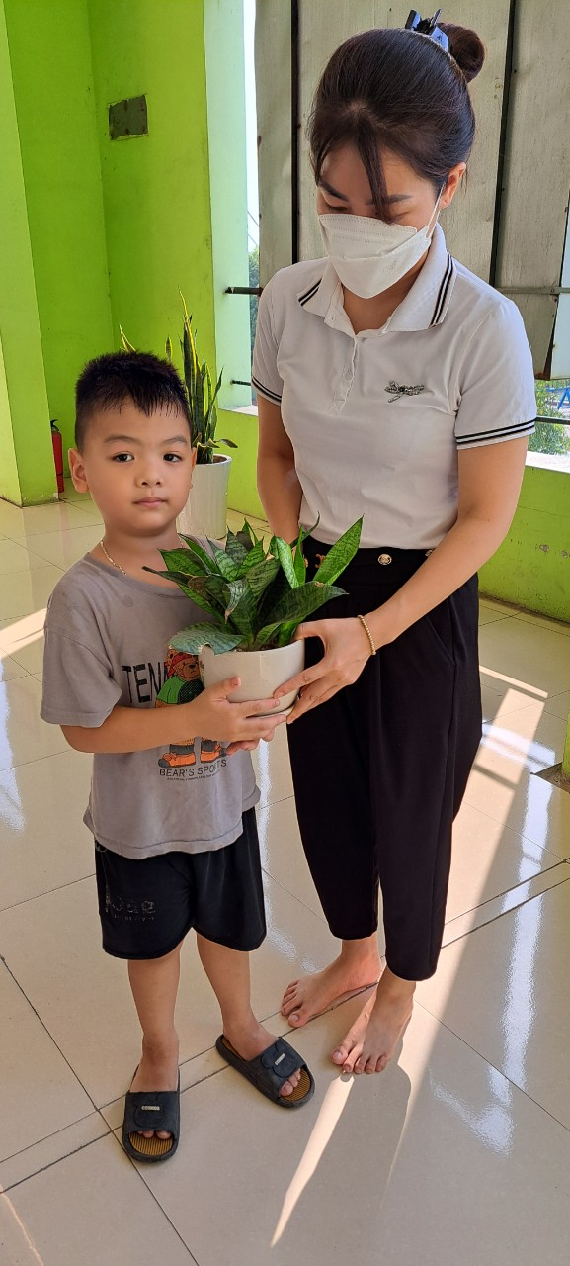

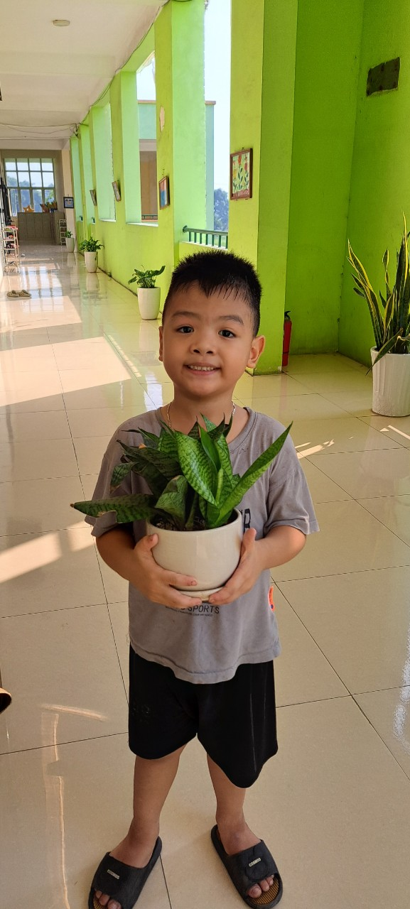
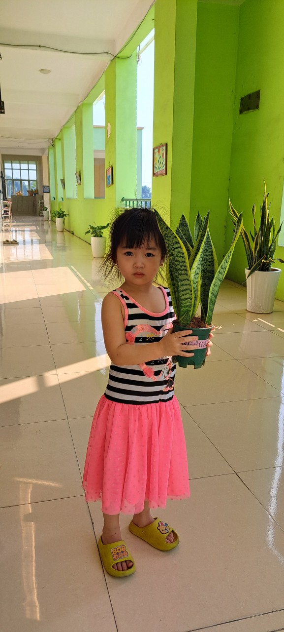

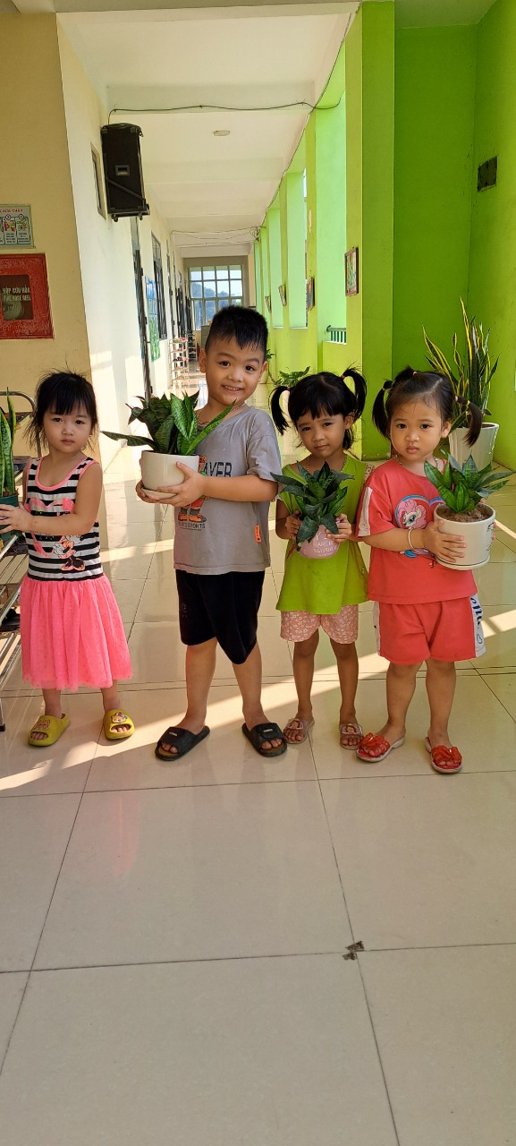
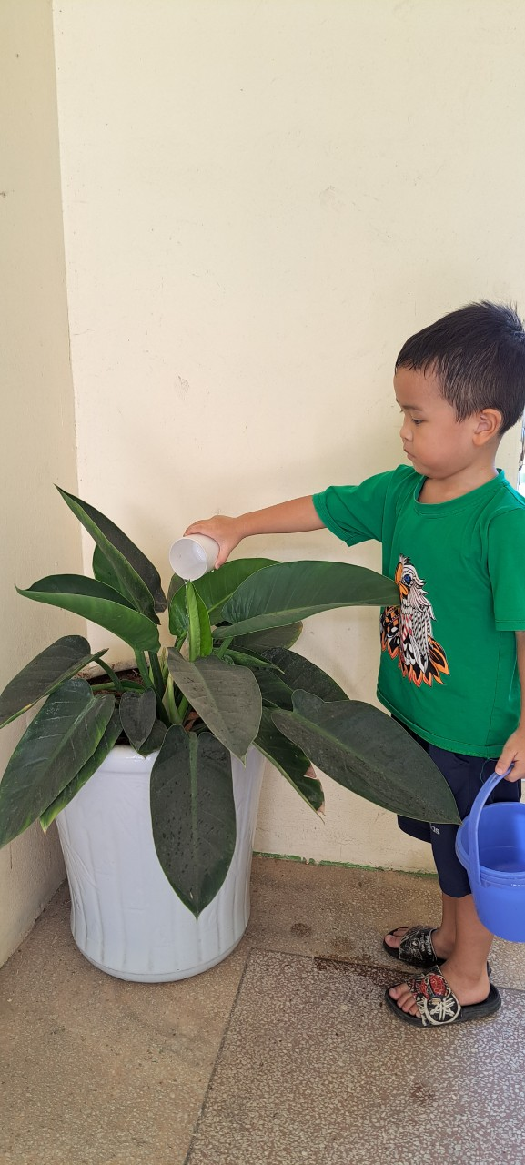
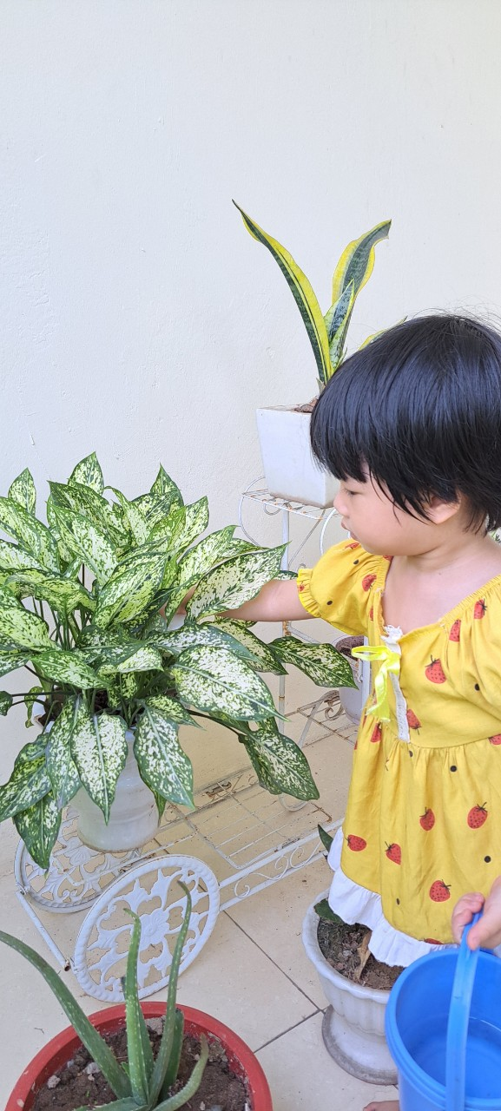
Xin chân thành cảm ơn các bậc phụ huynh của các lớp đã đồng hành, chung tay, ủng hộ những chậu cây tươi tốt góp phần tô điểm sắc xanh Mn Yên Thường

